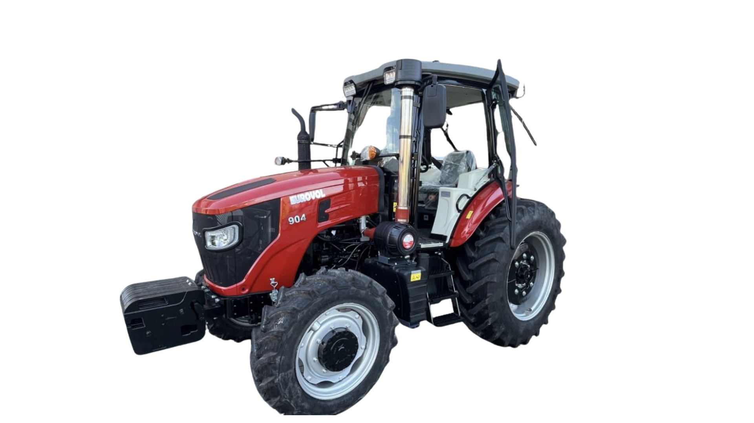

TEHNIČKA SPECIFIKACIJA – PONUDA ZA TENDER

TEHNIČKI LIST – TRAKTOR
Marka | EUROVAL
Model | 904
Tip | Poljoprivredni traktor
Pogon | 4x4

TEHNIČKI LIST – MOTOR Y4105ZT
Model motora | Y4105ZT
Tip | Dizel, 4-cilindarski, in-line
Hlađenje | Vodeno
Radni ciklus | 4-taktni
Komora izgaranja | Direktna injekcija
Broj cilindara | 4
Konfiguracija | Ravninska / in-line
Radna zapremina | ~4,08 L
Bore x hod | 105 x 118 mm
Razina kompresije | ~18:1
Usis / turbopunjenje | Obično turbo
Nazivna snaga | ~66,2 kW (≈90 KS)
Okretaji pri snazi | cca 2200–2400 rpm
Potrošnja goriva | ~225 g/kW·h
Tip goriva | Dizel
Pogon paljenja | Električni starter (12 V)
Dimenzije | cca 892 x 618 x 740 mm
Suha masa | cca 350–370 kg
Redoslijed paljenja | 1-3-4-2
Metoda hlađenja | Tlačno vodeno hlađenje s ventilatorom
Upotreba | Agregati, traktori, generatori, radna mehanizacija

PRIJENOS / MJENJAČ
Tip mjenjača | Mehanički
Broj brzina | 12 + 12
Reverzer | Mehanički
Pogon | 4x4 (uključiva prednja vuča)
Maksimalna brzina | 30 – 40 km/h

HIDRAULIKA
Tip hidraulike | Stražnja trotačka
Kategorija | CAT II
Podizna moć | cca 3.000 – 3.500 kg
Hidraulični izlazi | 2 – 3 para
Kapacitet pumpe | cca 45 – 60 l/min

PTO (KARDAN)
Brzine PTO-a | 540 / 1000 o/min
Način uključenja | Mehanički / elektro-mehanički

DIMENZIJE I TEŽINA
Dužina | 4400 mm
Širina | 1900 mm
Težina (sa kabinom) | cca 3.800 – 4.200 kg
Međuosovinski razmak | cca 2.450 mm
Visina (kabina) | cca 2.800 mm

GUME
Prednje gume | 280/85 R20
Zadnje gume | 380/85 R30

SISTEM KOČENJA
Tip | Hidraulički sistem sa višestrukim mokrim diskovima
Kočioni pedali | Odvojeni lijevi i desni, mogućnost spajanja
Parkirna kočnica | Mehanička
Performanse | Efikasno kočenje u polju i na asfaltu
Održavanje | Redovna kontrola ulja i istrošenosti

OPREMA
Kabina | Zatvorena sa grijanjem
Sjedište | Mehaničko ili pneumatsko
Svjetla | Radna i saobraćajna
Dodatno | Prednji utezi, retrovizori
Sigurnost | Sigurnosni okvir integrisan u kabinu

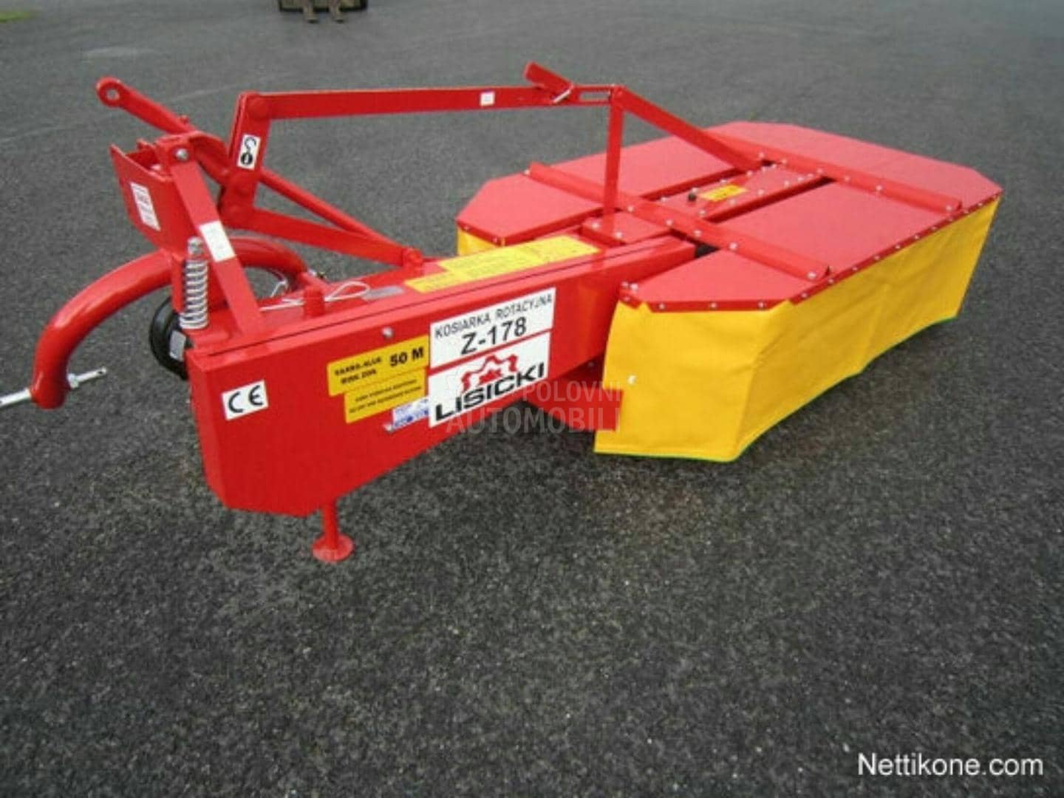

TEHNIČKI LIST – POLJSKA ROTACIONA KOSAČICA 1.65 (Z-178 LISICKI)
Radna širina | 165 cm
Radni kapacitet | 1.4 ha/h
Potrebna snaga | do 22 kW
Broj obrtaja/min | 2075
Radni elementi | 2 diska sa po 3 noža
Težina | 365 kg
Porijeklo | Uvoz Poljska
Opis | Rotaciona kosačica Lisicki je Poljske proizvodnje i zadovoljava univerzalne potrebe (rad na ravnim i nagnutim terenima), čistoću reza, veliku radnu brzinu i učinak, lako i jednostavno održavanje.

IZJAVA I POTPIS
Izjavljujemo da ponuđena oprema u potpunosti odgovara navedenim tehničkim specifikacijama.
Mjesto i datum: ___________________________
Naziv firme: TP OMERBAŠIĆ
Ovlašteno lice i potpis:
___________________________

